La Plus Haute Distinction Pour Fritz Bartelt

LAUDA décerne la médaille Dr.-Rudolf-Wobser à un partenaire autrichien

Lauda-Königshofen, le 23 janvier 2025 – LAUDA DR. R. WOBSER GMBH & CO. KG a décerné à Fritz Bartelt senior, ancien directeur général du distributeur autrichien Bartelt GmbH, la médaille Dr. Rudolf-Wobser. Ce prix récompense le partenariat exceptionnel et de longue date entre les deux entreprises familiales, qui existe depuis 1986.

Gunther Wobser, associé gérant de LAUDA, a remis personnellement le prix au siège de l'entreprise à Graz, en présence de son fils et actuel directeur général, Fritz Bartelt junior. Dans son discours élogieux, il a mis l'accent sur cette collaboration particulière : « Le partenariat entre LAUDA et Bartelt est un excellent exemple de coopération réussie. Des années 1980 jusqu'à son retrait des affaires opérationnelles en 2002, Fritz Bartelt a contribué de manière significative à notre croissance par son engagement et son élan. Ses idées novatrices, notamment en matière de marketing et d'internationalisation, ont été révolutionnaires pour mon père et moi. »

Le partenariat entre LAUDA et Bartelt GmbH a débuté en 1986 à l'occasion du salon analytica et a depuis contribué de manière significative au succès de LAUDA, leader mondial du marché. Bartelt, entreprise de troisième génération dont le siège se trouve à Graz et qui possède des succursales à Vienne, Innsbruck et une entreprise partenaire à Budapest, réalise un chiffre d'affaires annuel d'environ 20 millions d'euros avec quelque 70 employés. Bartelt GmbH a déjà été récompensée à trois reprises par LAUDA en tant que partenaire commercial exceptionnel et propose une gamme complète de produits allant des équipements de laboratoire aux thermostats de processus nécessitant une consultation intensive.

Sous la direction de Fritz Bartelt, qui en est à sa troisième génération, le succès continu du partenariat se reflète clairement dans les chiffres de vente de ces dernières années. Le chiffre d'affaires de plus d'un million d'euros en 2022 a été le point culminant jusqu'à présent. En 2024, la tendance positive s'est poursuivie avec un chiffre d'affaires total d'environ 900 000 euros.

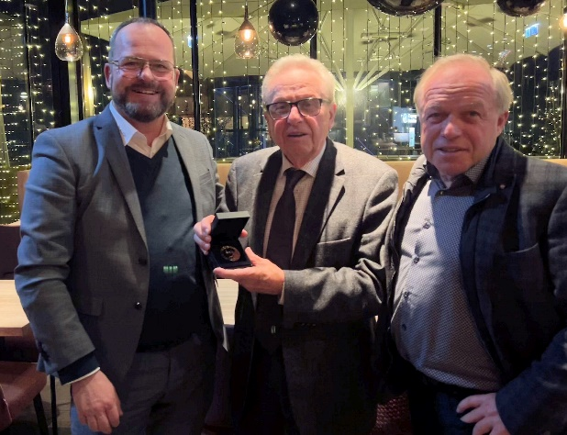
Image : Gunther Wobser (à gauche), associé gérant, remet la prestigieuse médaille Dr.-Rudolf-Wobser à Fritz Bartelt senior (au centre). Fritz Bartelt junior, qui poursuit la tradition familiale en tant qu'actuel directeur général, est ravi avec son père. © LAUDA

Nous sommes LAUDA – le leader mondial en matière de thermorégulation de précision. Nos appareils et installations de thermorégulation sont au cœur d'applications importantes et contribuent ainsi à un avenir meilleur. En tant que fournisseur global, nous garantissons une thermorégulation optimale pour la recherche, la production et le contrôle qualité. Nous sommes un partenaire fiable dans les domaines de l'électromobilité, de l'hydrogène, de la chimie, de la pharmacie/biotechnologie, des semi-conducteurs, ainsi que de la technologie médicale. Grâce à une équipe de conseillers qualifiés et à des solutions innovantes, nous continuons d'enchanter nos clients du monde entier, depuis presque 70 ans d'activité.

Dans l'entreprise, nous avons toujours une longueur d'avance. Nous encourageons nos collaborateurs et nous nous lançons sans cesse des défis : pour un avenir meilleur, que nous construisons ensemble.

Contact presse
Nous mettons très volontiers à disposition de la presse des informations élaborées sur notre entreprise, la LAUDA FabrikGalerie et nos projets dans le secteur de la promotion de l'innovation, de la numérisation et de la gestion des idées. Nous serions heureux de pouvoir échanger en toute liberté avec vous – n'hésitez pas à nous contacter !

CHRISTOPH MUHR
Directeur de la communication d'entreprise
T + 49 (0) 9343 503-349
christoph.muhr@lauda.de

LAUDA DR. R. WOBSER GMBH & CO. KG, Laudaplatz 1, 97922 Lauda-Königshofen, Allemagne/Germany. Société en commandite simple : Siège Lauda-Königshofen, tribunal d'enregistrement Mannheim HRA 560069. Associée responsable personnellement : LAUDA DR. R. WOBSER Verwaltungs-GmbH, siège social Lauda-Königshofen, tribunal d'enregistrement Mannheim HRB 560226. Gérants/managing directors : Dr Gunther Wobser (CEO), Dr Mario Englert (CFO), Dr Marc Stricker (COO)

